РЕБЁНОК УПРЯМИТСЯ, КАПРИЗНИЧАЕТ
Что делать родителям?

Подготовила воспитатель : Сильвестрова Т.Ю.

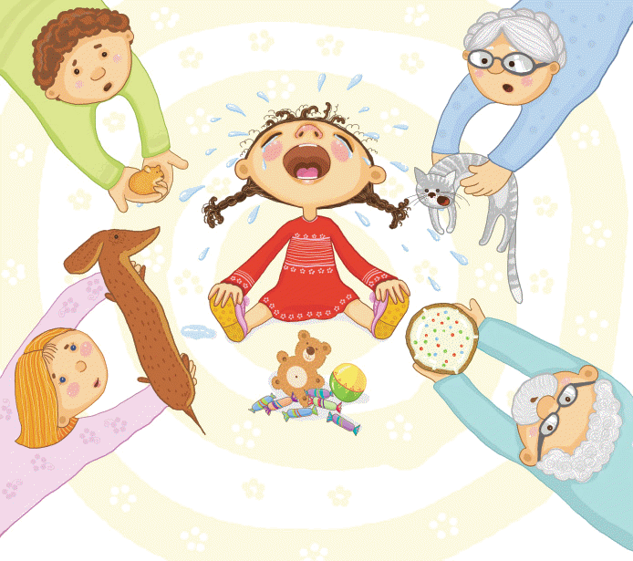
Капризы, истерики, упрямство довольно часто встречаются в детском возрасте, и родители иногда должны проявлять чрезвычайную гибкость, чтобы найти правильный подход к такому ребенку.
Имея дело с упрямством или капризами, важно не дать ребенку почувствовать себя униженным. Упрямство это не поведенческая патология, а защита, способ самоутверждения. Дети часто не могут выразить словами свои мысли и чувства и, поэтому реагируют на то, что происходит в их жизни, через свои эмоции. Через упрямство или каприз ребенок справляется с напряжением, другого способа он не знает, и если его не обучать другим способам, упрямство и истеричность могут стать чертой характера ребенка.
Капризные дети, как правило, довольно умные, самолюбивые и обладают повышенным чувством собственного достоинства и гордости. Это активные и энергичные от природы дети. Такие дети не реагируют на наказания или дают временную реакцию, но вскоре опять будут развязывать борьбу за власть. Проявление силы со стороны родителей это стимул для детей использовать все свои интеллектуальные данные, чтобы не сотрудничать, а победить родителей. Но главная задача в другом: дети должны использовать свой интеллект, чтобы приобрести важные жизненные навыки, такие как самодисциплина, ответственность, сотрудничество, умение разрешать конфликты.
Пик "бессмысленного" упрямства и капризов приходится на возраст около 2,5 лет. Именно в этом возрасте дети начинают осознавать себя как личность, начинают нуждаться не только в опеке, но и в признании самостоятельности и права на собственную, пусть и абсурдную (по мнению взрослых) точку зрения. Наличие собственного мнения — одна из форм самоутверждения. В такой примитивной, но единственно доступной для него форме ребенок стремится доказать окружающим, что он имеет собственное мнение.
Если ребенок по достижению 4 лет всё ещё продолжает часто упрямиться и капризничать, то, вероятнее всего речь идёт о " фиксированном упрямстве", истеричности, как удобных способах манипулирования своими родителями. Чаще всего это результат соглашательского поведения родителей. Они поддались нажиму со стороны ребенка во время капризов, нередко ради своего спокойствия. Ребенок, прежде всего, испытывает состояние внутреннего конфликта, которое проявляется в виде злости и упрямства.
Помните, что капризы и упрямство невозможно победить в один день.

Придерживайтесь простых правил общения:
- посадите ребенка к себе на колени или опуститесь на корточки, чтобы быть с ним на одном уровне, это даст вам больше шансов на его внимание;
- удерживайте зрительный контакт с вашим ребенком, он должен смотреть вам в глаза, а не в пол – пока он смотрит на вас, он вас слышит;
- выдержите паузу, прежде чем реагировать, потому что если вы не сдержите себя, повысите голос, шлепните, ребенка уже трудно будет перенаправить.
- говорите спокойным, уверенным тоном без раздражения
- просьбу или указание формулируйте четко и ясно, стараясь уместить свою речь в одно – два предложения
- правило должно быть конкретным и его повторять необходимо несколько раз
- нельзя разрешать сегодня то, что было запрещено вчера
- дети во всем видят ваш пример: не позволяйте себе то, что запрещаете делать ребенку
Чтобы изменить поведение ребенка, надо придерживаться определенной политики.
Не спорьте с ребенком в момент истерики или упрямства. Не пытайтесь в это время что-либо внушать вашему ребенку или пытаться изменить силой. Ругань в такой ситуации не имеет смысла. Он сильно возбужден и не может вас понять. Вступая в дискуссию с капризным ребенком, вы ухудшаете ситуацию.
Никогда не используйте силовых методов, не показывайте своего морального и физического превосходства. Вместо того, чтобы вымещать на нем свои чувства, угрожать или упрекать, лучше напомните ему, что он уже достаточно наказал самого себя, и покажите, что вы любите его, хотя его поведение и не было похвальным.
Задавайте вопросы. Перестаньте объяснять и уговаривать, начните задавать вопросы ребенку: «Что мы должны делать сейчас? Что будет, если ты не оденешь эти сапоги или не уберешь игрушки? У тебя есть идеи, как решить эту проблему?» Пусть ребенок сам объяснит, почему надо выполнить вашу просьбу или объяснит причину отказа. Так ребенок сильнее мотивирован, чтобы работать с вами, а не против вас.
Не фиксируйте внимание на капризе. Не предавайте большого значения упрямству и капризности. Примите к сведению приступ, но не очень волнуйтесь за ребёнка. Каприз требует зрителей, оставьте ребенка в покое, не обращайте на него внимания. Дайте ему отвести душу, но не принимайте в этом участия. Каприз – это своеобразный спектакль, где главный актер – ваш ребенок. Если нет «зрителей» (мамы, например), не кому и показывать концерт. Постарайтесь схитрить: "Ну, ты покричи вдоволь, а я пока пойду чай с новыми конфетами попью". Уходите в другую комнату и не показывайте «новых конфет»
Твердое «НЕТ». Будьте настойчивы в поведении с ребенком. Если вы сказали «Нет», придерживайтесь и дальше этого же мнения. Не сдавайтесь, даже когда ребенок закатывает истерику в общественном месте. Чаще всего помогает только одно – взять его за руку и увести
Уступки имеют место быть, если они педагогически целесообразны и оправданы логикой воспитательного процесса. Если ребенок должен ложиться спать в 21 час, но при этом он упорствует, что не устал и еще хочет играть, заключите с ним договор, если он будет играть спокойно и разберет постель, в таком случае вы ему доверяете самому лечь спать на полчаса позже.
Ваше внимание. Дети всегда ищут внимания своих родителей, они будут пытаться получать его либо с помощью положительного поведения, либо негативного. И если ребенок думает, что он больше владеет вашим вниманием с помощью капризов, он будет продолжать это чаще использовать.
Демонстрируйте ребенку креативные методы совладания с ситуаций. Например, если ребенок отказывается убирать вещи и игрушки в своей комнате, а вы чувствуете, что не способны больше даже говорить с ним об этом, устройте соревнование на самое быстрое время по сбору игрушек (или кто больше соберет игрушек). Ребенок должен выполнить ваше требование с мыслью, что оно совпадало с его желанием.
Учите ребенка определять цель своих поступков («Что хочешь? Зачем?»), подбирать варианты действий («Как и что надо сделать») и предполагать результат («Что тогда получится»)
Предоставьте ребенку право выбора! К примеру, если вы собираетесь пойти с ребенком на прогулку, не следует спрашивать его, хочет ли он пойти гулять, если вы заранее знаете его ответ. Поинтересуйтесь, хочет ли он пойти гулять в парк или во двор, хочет ли он надеть на прогулку ту или другую одежду. Ситуации выбора имеют для упрямого ребенка большое значение. Выбрать, как играть, что есть или что одеть, это для ребенка символ его способностей, его статуса.
Не относитесь к ребенку предвзято. Помните, что с каждым годом ребенок стремится к большей самостоятельности. Он хочет и может многое делать сам, особенно то, что ему интересно. Предоставьте ему такую возможность. Не страшно, если ребенок ошибется или не получится с первого раза. Важен сам опыт – ведь на ошибках учатся, причем не на чужих, а только на своих.
Предъявляйте ему разумные требования! Ваш ребенок может понять, что такое «Нельзя», «Надо» и «Можно». Только вы должны ему четко объяснить такие понятия, они помогают ребенку управлять своим поведением. Надоубрать игрушки, почистить зубы и т. п. Нельзя разбрасывать вещи и т. п. "Можно" формирует в сознании ребенка правила поведения, на основе которых формируется дисциплинированность и ответственность: "Можно пойти погулять, после того как уберешь игрушки (выучишь уроки)" и т. д. Слово взрослого и его собственные усилия могут обеспечить желаемое поведение.
Рассказывайте ребенку о своих чувствах и неприятных переживаниях, когда он капризничает. Спрашивайте «А тебе нравится, когда я на тебя кричу? Вот и мне неприятно», «Ты меня не слышишь? Тогда я тебя сегодня тоже не услышу», и постарайтесь не отвечать ребенку весь вечер. Так ребенку легче понять, к чему приводит его поведение.
Не забывайте хвалить ребенка, когда он этого заслуживает. Помните, НЕЛЬЗЯ хвалить за то, что достигнуто не своим трудом или не стоило никаких усилий со стороны ребенка. А также из жалости или желания понравиться. НАДО хвалить за поступок или действие, ради которого ребенок приложил свои усилия и постарался сделать лучше, чем в прошлый раз. Только тогда ребенок поймет, что вы его действительно цените, и начнет гордиться собой и уважать Вас.
Помните, что капризы тормозят развитие ребенка. Причем правило это не имеет исключений

